
Application : Un résultat très Flunchy ! Durée : 45 mn


Vous êtes accueilli en stage par le restaurant FLUNCH de Montpellier (34) dans le cadre de votre formation en 3ème Prépa Pro. Votre tuteur Léon MOISAN vous demande de déterminer le résultat du mois de janvier à l’aide des informations communiquées dans le document qui suit.
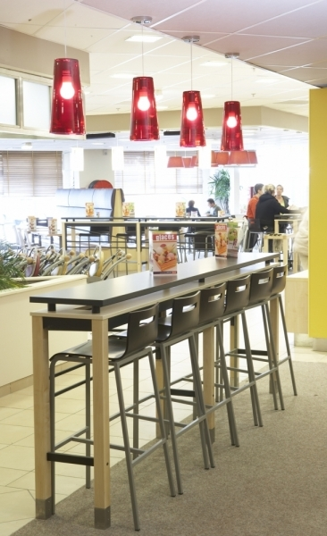
Prenez connaissance du détail des ventes et des achats réalisés par le restaurant durant le mois de janvier, puis complétez le tableau de détermination du résultat de l’entreprise.

Document - Détail des opérations réalisées en janvier

Vente de prestations de service Achats

200 menus à 12,00 € 1 ordinateur pour tenir la caisse 1 200,00 €
100 menus à 15,00 € Boissons 1 440,00 €
30 menus à 24,00 € Facture de téléphone 90,75 €
50 menus à 35,00 € Facture EDF 395,65 €
Boissons, au total pour 5 376,00 € Location du local 780,00 €
Salaires du mois : par salarié (*) 1 500 €
(*) Le restaurant emploie 6 salariés.

DOC




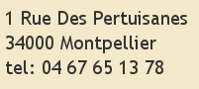

Tableau de détermination du résultat de l’entreprise – JANVIER

Dépenses | Montant | Recettes | Montant
Total Dépenses |  | Total Recettes
 |  | Résultat
S’agit-il d’un bénéfice ou d’une perte ? Justifiez votre réponse.

Classe

Nom :
Prénom :
Groupe :

Découverte professionnelle 3ème Prépa Pro

Date :

Professeur(s) :

